白萩病院主催　静岡県委託事業

**“地域リハビリテーション研修会のご案内”**

これから訪れる超高齢化社会に向けて、高齢者・障害者が住み慣れた地域で、その人らしく生活ができるよう支援していくために“地域リハビリテーション事業”があります。この活動を通してリハビリテーションの考え方や知識・技術を医療・介護に携わる様々な方と共有するため、今年度も秀慈会では地域に向けた研修会を開催していきます。

　平成２９年度地域リハビリテーション研修会の第1回目は「多職種協働で考える生活リハビリ」をテーマに開催します。皆様の御参加を心よりお待ち申し上げます。

**テーマ　『**多職種協働で考える生活リハビリ**』**

1. 社会背景
2. 高齢者の特徴を知ろう！
3. 生活リハビリとは
4. 生活動作を考えよう！
5. 事例紹介
6. まとめ
7. グループワーク　　　　　　　演者：齊田郁子（作業療法士）

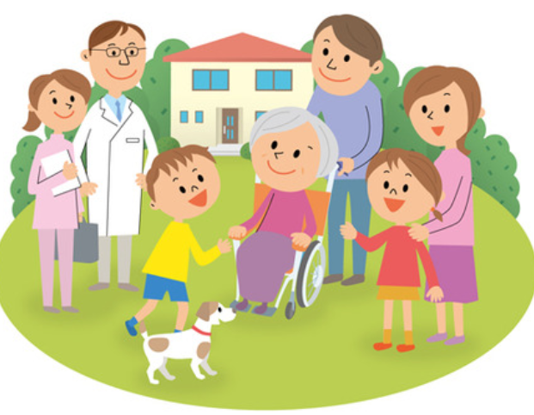

日時：平成29年9月9日(土) 　9:30～11:30 (受付開始：9:00～)

会場：白萩病院　1F　リハビリテーション室

対象：医師、看護職、介護士、ケアマネージャー、

PT、OT、ST、医療・介護に興味のある方

定員：30名(先着順)

参加費：無料

●

●

●

●

●

★

セブンイレブン

ファミマ

クリエイトＳＤ

大谷小学校

高松交番

国道１５０号線

至清水**→**

**←**至焼津

大谷川放水路

**←**至ツインメッセ

久能海岸

【アクセス】

静岡県 静岡市駿河区 西大谷16-1

医療法人社団秀慈会　白萩病院のリハビリ　田代圭佑　までご連絡ください。

メール・電話・Ｆaxで受け付けています。

メールアドレス： [reha-shirahagi@uv.tnc.ne.jp](mailto:reha-shirahagi@uv.tnc.ne.jp)

電話番号： 054-236-7272　/携帯番号：080-3071-5563

Fax番号： 054-237-7007　（下記にご記入ください）

御連絡先（電話番号）：

御職業：

御氏名（複数可）：